Общество с ограниченной ответственностью
'"Стройинжиниринг"'
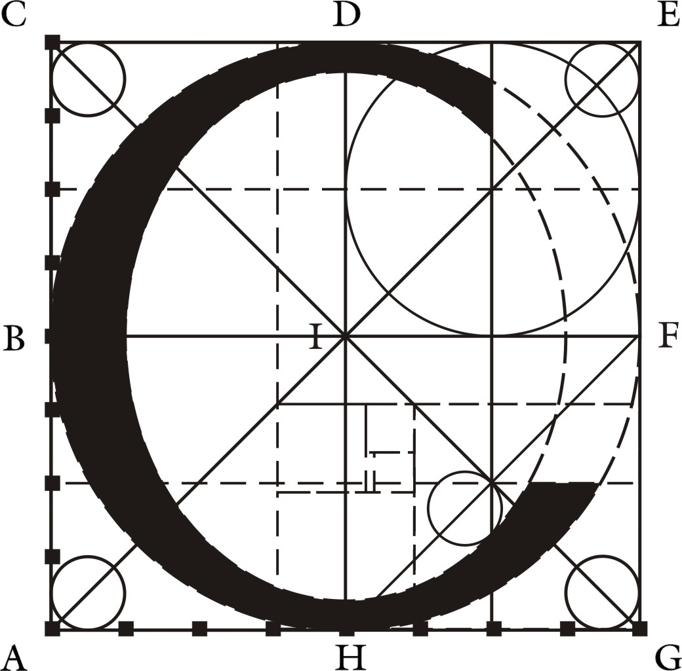

Челябинская обл., г. Магнитогорск

Документация о внесении изменений в проект планировки территории города Магнитогорска, утвержденный постановлением администрации города от 17.02.2012 №1572-П, и проект межевания территории города Магнитогорска, утвержденный постановлением администрации города от 11.09.2020 № 10008-П, в границах улиц Липецкая, Североморская

Основная часть проекта межевания территории

Текстовая часть

С-3247.05-23-ППТ

Директор ООО «Стройинжиниринг»____________/Долотихин С.А./

Заказчик _______________/Желтоухов А.В./

03.2024

СОСТАВ ПРОЕКТА
С-2598.10-21-ПМТ
№ | Наименование | Шифр | Масштаб
 | Проект планировки территории
 | Основная часть проекта
 | Чертеж межевания территории | С-3247.05-23-ПМТ л.1 | 1:1 000
 | Текстовая часть | -
 | Материалы по обоснованию проекта
 | Чертеж сервитутов | С-3247.05-23-ПМТ л.1 | 1:1 000
 | Текстовая часть

Список исполнителей
Инженер | Лейченкова А.В.
Нормоконтролер | Долотихин С.А.
Главный инженер проекта | Долотихин С.А.

ГИП ______________________ /Долотихин С.А./

Введение
Основание для разработки градостроительной документации: Постановление администрации г. Магнитогорска от 03.11.2022г №11723-П «О подготовке документации о внесении изменений в проект планировки территории города Магнитогорска, утвержденный постановлением администрации города от 17.02.2012г №1572-П, и проект межевания территории города Магнитогорска, утвержденный постановлением администрации города от 11.09.2020г №10008-П, в границах улиц Липецкая, Североморская№ (в редакции постановления от 10.04.2023г № 3486-П «О внесении изменений в постановление администрации города Магнитогорска от 03.11.2022 №11723-П»).
Основные цели и задачи, для достижения которых осуществляется подготовка документации по межеванию территории: выделение элементов планировочной структуры, установления границ территорий общего пользования, границ зон планируемого размещения объектов капитального строительства.

Проект выполнен с соблюдением:
- Градостроительного Кодекса РФ;
- Земельного Кодекса РФ;
- ГОСТ «Условные знаки для топографических планов 1:5000-1:500»;
- СанПиН 2.2.1/2.1.1.1200-03 "Санитарно-защитные зоны и санитарная классификация предприятий, сооружений и иных объектов";
- СП 42.13330.2016 «Градостроительство. Планировки и застройка городов и сельских поселений»;
- РДС 30-201-98 «Инструкция о порядке проектирования и установления красных линий в городах и других населениях Российской Федерации»;
- Генерального плана города Магнитогорска, утвержденный постановлением Магнитогорского городского собрания депутатов от 24.05.2000 №428 (в редакции Решения МгСд от 29.06.2021 №148);
- Местных нормативов градостроительного проектирования города Магнитогорска от 31.01.2023 №7;
- Правил землепользования и застройки города Магнитогорска (в редакции решения МГСД от 31.10.2023 № 160).
- Региональных нормативов градостроительного проектирования Челябинской области от 29.10.2020г №268 (с изменениями на 15.03.2023г).
- Федеральный закон "Технический регламент о требованиях пожарной безопасности" от 22.07.2008 N 123-ФЗ (ред. От 14.07.2022г)
- Постановления Правительства от 17.05.2016 года, №160 «О порядке установления охранных зон объектов электросетевого хозяйства и особых условий использования земельных участков, расположенных в границах таких зон».
- СанПиН 2.2.1/2.1.1.1200-03 «Санитарно-защитные зоны и санитарная классификация предприятий, сооружений и иных объектов»;
- Постановления Правительства РФ от 20.11.2000 N 878 (ред. от 17.05.2016) "Об утверждении Правил охраны газораспределительных сетей").
-Приказа «О типовых правилах охраны коммунальных тепловых сетей» утвержденных приказом Минстроя России от 17.08.1992 № 197».
- Постановление Главного государственного санитарного врача РФ от 28 января 2021 г. N 3 «Об утверждении санитарных правил и норм СанПиН 2.1.3684-21»

Выполнено на основании утвержденной Документации о внесении изменений в проект планировки территории бывших поселков Радужный и Приуральский, город Магнитогорск, утвержденный постановлением администрации города от 17.02.2017 № 1572-П, и проект межевания в районе улиц Липецкая, Волынцева. (Постановление от 25.09.2018г №11419-П)
Для выполнения градостроительной документации использовались данные кадастрового плана территории (Росреестр) КПТ 8235/211/21-264915 от 23 июня 2023 года.; топографическая съемка территории М1:500, выполненная ООО НПП «Землемер» в 2022г.

1. Основные положения проекта межевания территории
Проект планировки территории охватывает южную часть территории города Магнитогорска между улицами Липецкая, Североморская п. Приуральский. Административно территория относится к Орджоникидзевскому району.
Площадь проектируемой территории: 10,2421 га.
Таблица 1.1 – Координаты поворотных точек границ проектирования.
№ поворотной точки | Координата Х | Координата Y
1 | 402691,12 | 1363530,76
2 | 402481,13 | 1363525,30
3 | 402481,13 | 1363512,57
4 | 402432,13 | 1363513,24
5 | 402349,30 | 1363514,49
6 | 402322,92 | 1363514,88
7 | 402325,37 | 1363607,89
8 | 402327,34 | 1363669,75
9 | 402339,50 | 1363790,98
10 | 402679,98 | 1363827,40
11 | 402684,90 | 1363693,22

На проектируемой территории расположена существующая застройка: блокированные жилые дома, двухквартирные жилые дома с прилегающими земельными участками, отдельно стоящие односемейные дома с прилегающими земельными участками.
Проектируемая территория находится в территориальной зоне Ж-4 «Зона индивидуальной жилой застройки».
- минимальная площадь земельного участка – 400,0 кв.м - для отдельно стоящего односемейного дома;
- минимальная площадь земельного участка – 130,0 кв.м - для одного жилого блока блокированного дома;
- максимальная площадь земельного участка – 2000 кв. м - для отдельно стоящего односемейного дома на территории существующей индивидуальной жилойзастройки;
- максимальный процент застройки в границах земельного участка – 20 %;
Максимальный процент застройки в границах земельного участка с видом разрешенного использования «Блокированная жилая застройка» - 40 %;
- коэффициент плотности застройки – 0,4;
- озеленение территории - не менее 15 процентов от площади земельного участка.
Категория земель – земли населенных пунктов.
Проект межевания территории разработан с целью определения местоположения границ, образуемых земельных участков. Образование земельных участков в данном проекте межевания территории происходит путем: раздела, объединения и перераспределения земельных участков.
Образование путем раздела земельного участка с сохранением исходного в измененных границах предусмотрено в соответствии со Статьей 11.4. "Земельного кодекса Российской Федерации" от 25.10.2001 N 136-ФЗ (ред. от 04.08.2023)
Образование путем объединения исходных земельных участков предусмотрено в соответствии со Статьей 11.6. "Земельного кодекса Российской Федерации" от 25.10.2001 N 136-ФЗ (ред. от 04.08.2023)
Образование путем перераспределения земельных участков предусмотрено в соответствии со Статьей 39.28. "Земельного кодекса Российской Федерации" от 25.10.2001 N 136-ФЗ (ред. от 04.08.2023) в целях исключения изломанности границ и чересполосицы при условии, что площадь земельных участков, находящихся в частной собственности, увеличивается в результате этого перераспределения не более чем до установленных предельных максимальных размеров земельных участков.
Проектом межевания территории предусмотрено образование земельных участков (ЗУ1– ЗУ37):
Таблица 1.2 – Таблица образуемых и изменяемых земельных участков
I Этап межевания
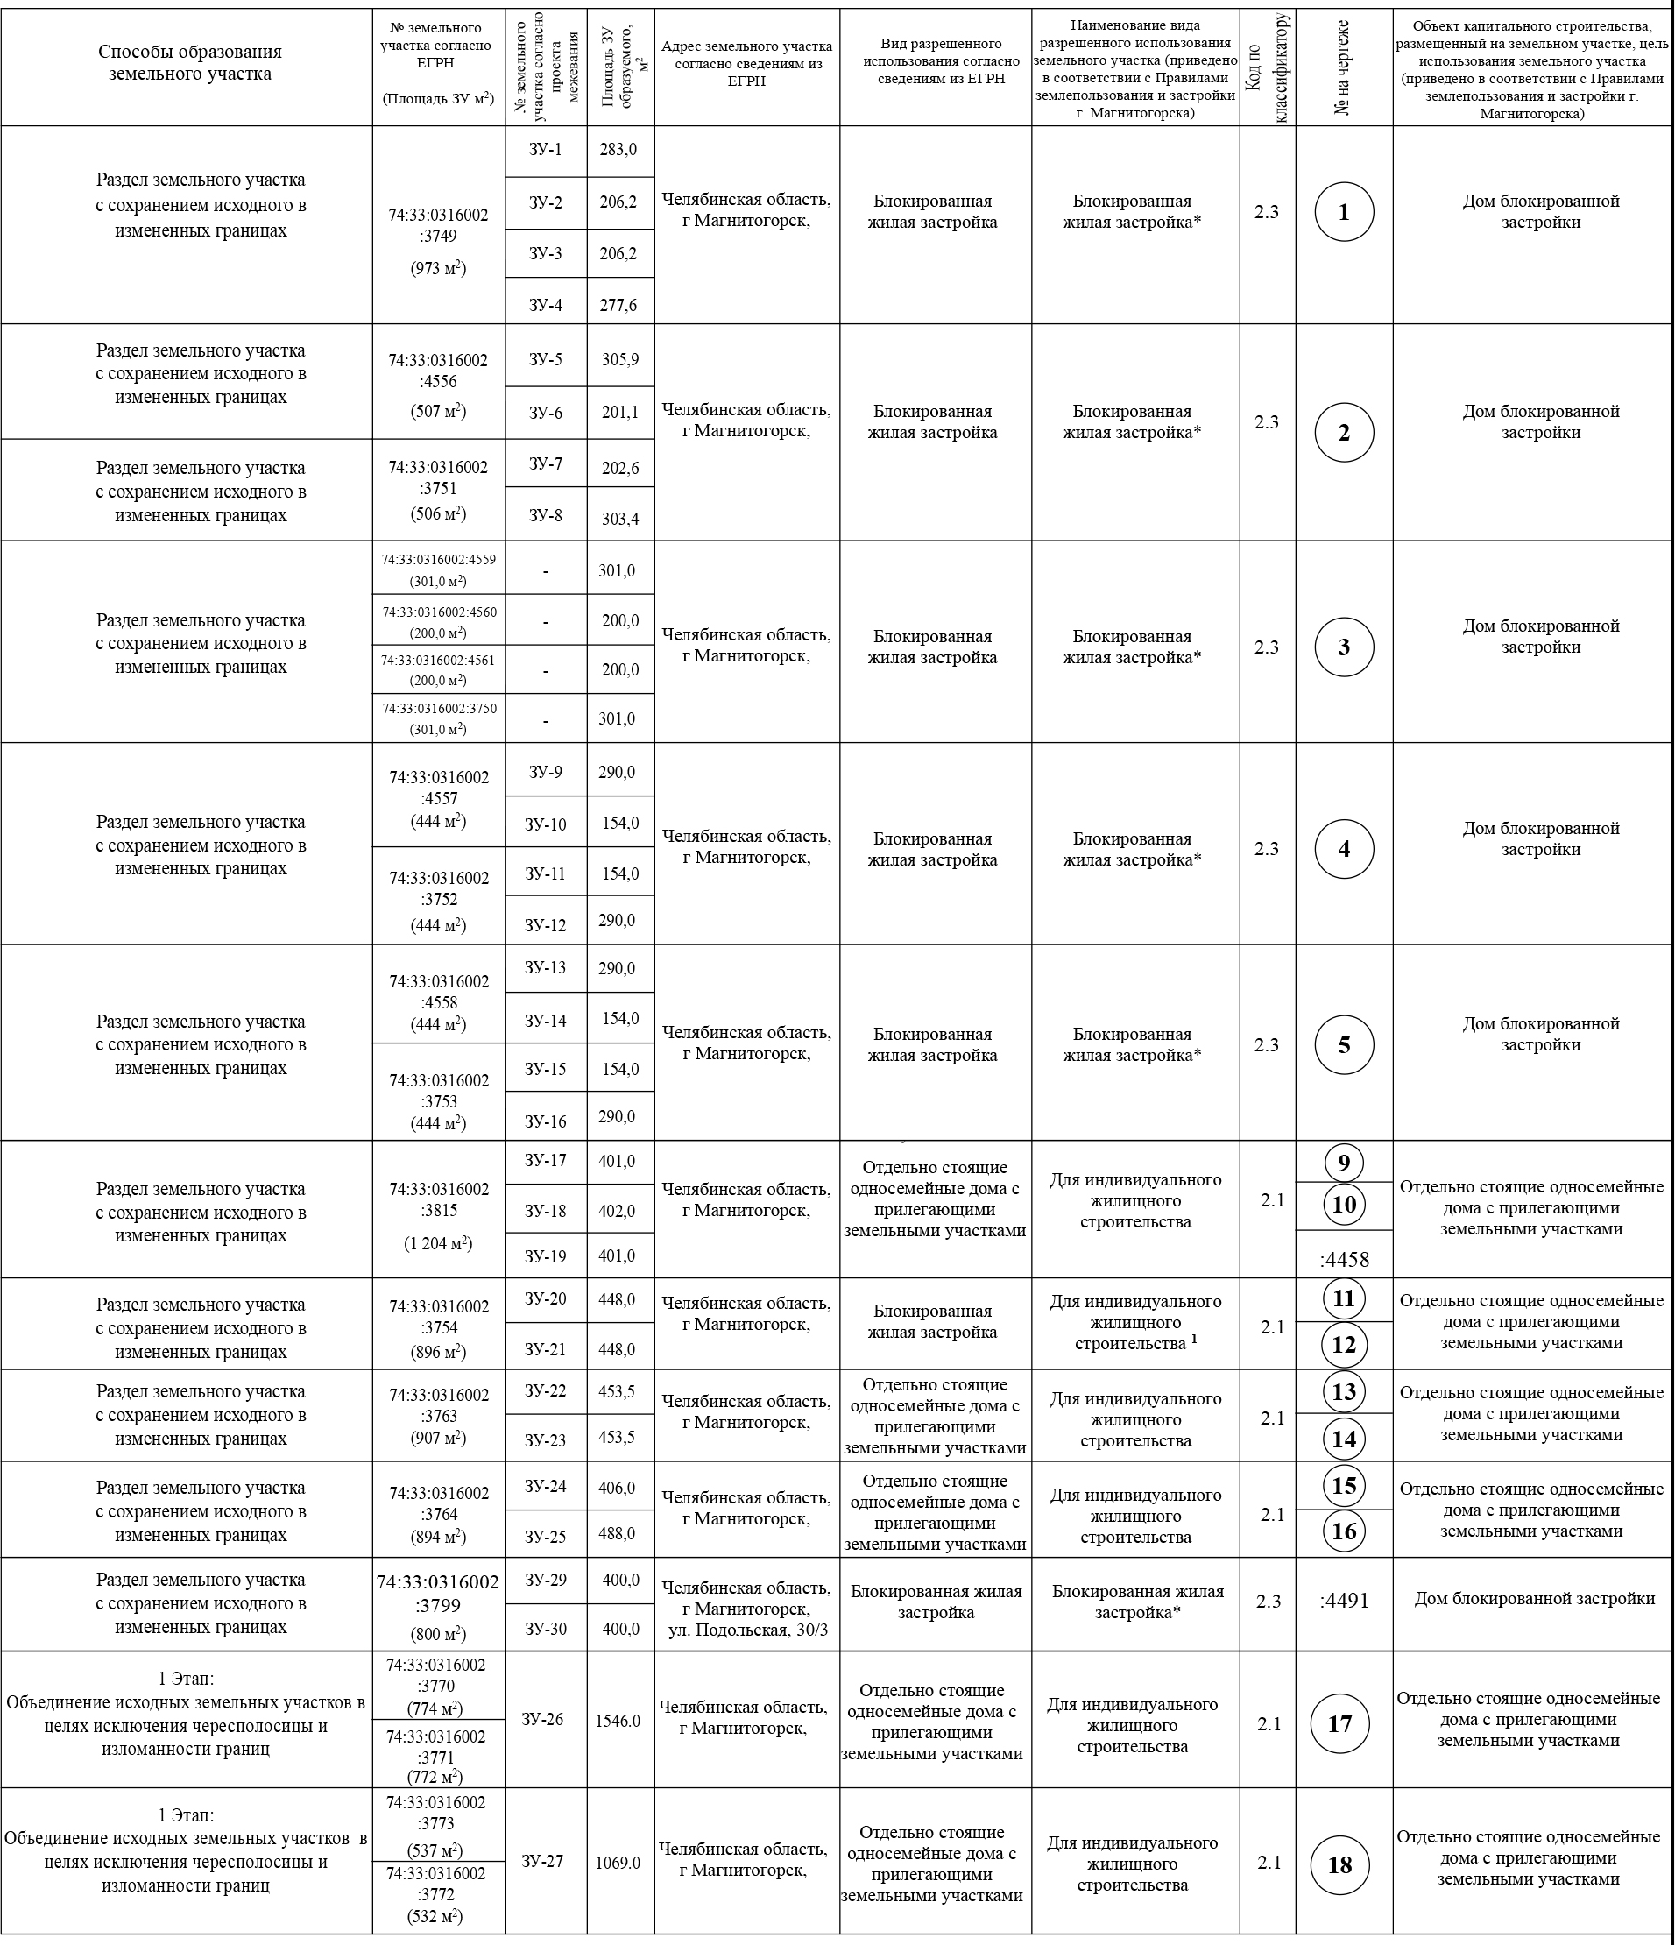

II Этап межевания
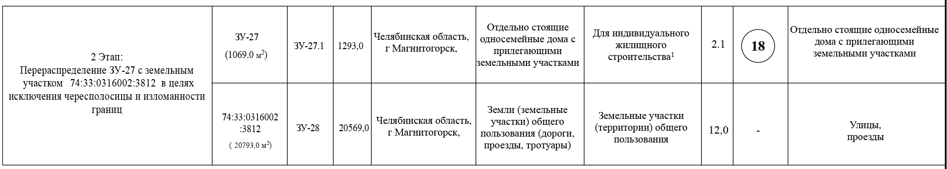
III Этап
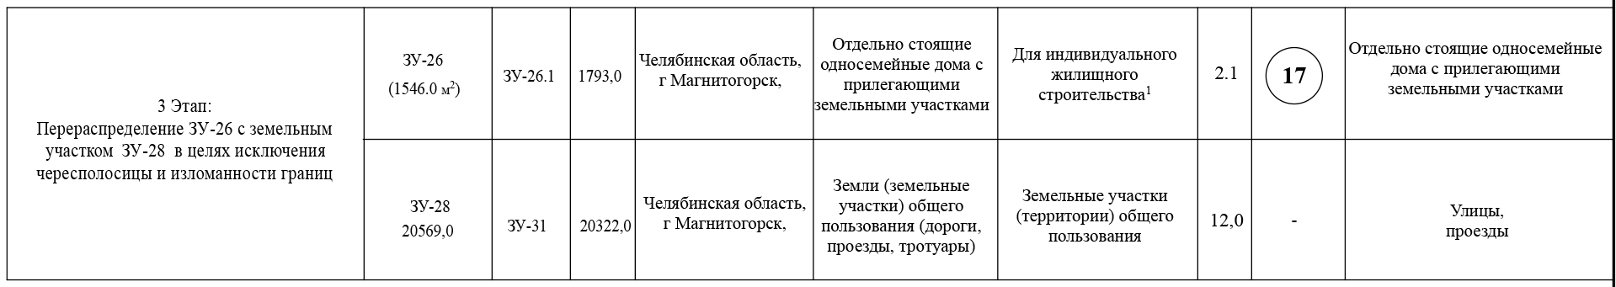
IV Этап
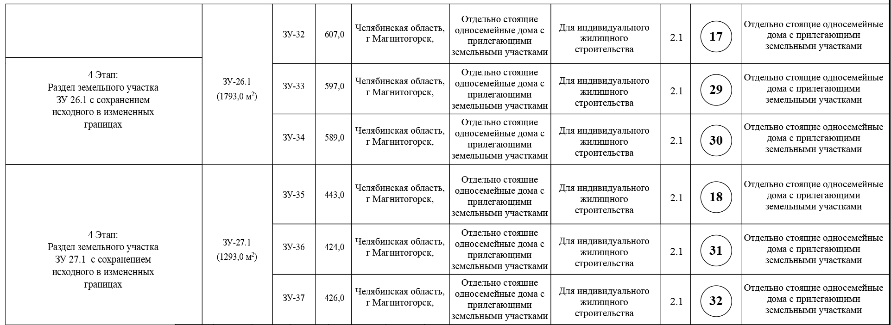
Примечание:
* - Условно разрешенный вид использования. Предоставление разрешения на условно разрешённый вид использования земельного участка или объекта капитального строительства осуществляется в порядке предусмотренном статьей 39 "Градостроительного кодекса Российской Федерации" от 29.12.2004 N 190-ФЗ (ред. от 14.07.2022) (с изм. и доп., вступ. в силу с 01.12.2022) и статьей 7 Правил землепользования и застройки города Магнитогорска (в редакции решения МГСД от 31.10.2023 № 160) «Порядок предоставления разрешения на условно разрешённый вид использования земельного участка или объекта капитального строительства».
1 - Проектом планировки территории производится смена вида разрешенного использования земельного участка.

2. Вид разрешенного использования образуемых земельных участков в соответствии с правилами землепользования и застройки

Таблица 2.1 Перечень видов разрешенного использования образуемых земельных участков
Условный номер земельного участка | Вид разрешенного использования земельных участков
ЗУ1 - ЗУ16, ЗУ29, ЗУ30 | Блокированная жилая застройка*/ 2.3
ЗУ17 – ЗУ27, (26.1, 27.1), 32-37 | Для индивидуального  жилищного строительства/ 2.1
ЗУ28, 31 | Земельные участки (территории) общего пользования/ 12.0
* Предоставление разрешения на условно разрешённый вид использования земельного участка или объекта капитального строительства осуществляется в порядке, предусмотренном статьей 7. «Порядок предоставления разрешения на условно разрешённый вид использования земельного участка или объекта капитального строительства» правил землепользования и застройки города Магнитогорска.

- Перечень сервитутов
Предложения по установлению сервитутов
Согласно п. 2 ст. 23 ЗК РФ: публичный сервитут устанавливается законом или иным нормативным правовым актом Российской Федерации, нормативным правовым актом субъекта РФ, органа местного самоуправления в случаях, если это необходимо для обеспечения интересов государства, местного самоуправления или местного населения, без изъятия земельных участков.
Сервитут – это право ограниченного пользования чужим земельным участком.
Согласно исходным данным существующих границ зон действия публичных сервитутов на проектируемой территории нет.
В проекте межевания границы земельных участков определены таким образом, чтобы ко всем земельным участкам на территории квартала, в том числе к участкам, не имеющим непосредственного выхода на улицы, был обеспечен беспрепятственный проезд по внутриквартальным проездам общего пользования.
Границы частей земельных участков, которыми предусматривается беспрепятственное пользование для проезда, ремонта и обслуживания проектируемых сооружений инженерной инфраструктуры (инженерные коммуникации от точек их подключения к магистральным сооружениям и коммуникациям до проектируемой территории) посредством границ зон действия планируемого сервитута вне границ проектирования проектом не предусматривается.

Проектом межевания территории устанавливаются зоны действия сервитутов в целях ремонта коммунальных, инженерных и других сетей:
- для газопровода - 2м в каждую сторону от оси газопровода (согласно «Правилам охраны газораспределительных сетей»);
- от оси кабельной линии – 1 м в каждую сторону (согласно Постановлению Правительства от 24 февраля 2009 года, N 160 «О порядке установления охранных зон объектов электросетевого хозяйства и особых условий использования земельных участков, расположенных в границах таких зон»);
- для водопровода – 5 м до фундаментов зданий и сооружений (согласно СП 42.13330.2011);
- для канализации – 3 м до фундаментов зданий и сооружений (согласно СП 42.13330.2011);
- для воздушных линий электропередачи (ВЛ) по обе стороны от проекции на землю от крайних проводов:
- 2 м для ВЛ 0,4 кВ
- 10м для ВЛ 10кВ (согласно Постановлению Правительства от 24 февраля 2009 года, N 160 «О порядке установления охранных зон объектов электросетевого хозяйства и особых условий использования земельных участков, расположенных в границах таких зон»).

Проектом межевания территории устанавливаются зоны действия сервитутов в целях размещения проезжей части.

4. Основные технико-экономические показатели проекта межевания
Таблица 4.1
№ п/п | Показатели | Единица измерения | Современное состояние на 2024 г. | Расчетный срок
1 | Территория
1.1 | Площадь проектируемой территории - всего | га | 10,2421 | 10,2421
1.1 | В том числе территории: | -"-
 | Зона индивидуальной жилой застройки (Ж-4) |  | 10,2421 | 10,2421
1.2 | Из общей площади проектируемого района территории общего пользования - всего | -"- | 8,3754 | 8,3754
1.2 | из них:
1.2 | зеленые насаждения общего пользования | -"- | 7,0734 | 7,0734
 | улицы, дороги, проезды, площади | -"- | 1,302 | 1,302
 | прочие территории общего пользования | -"- | - | -
1.4 | Коэффициент застройки |  | 0,08 | 0,15
1.5 | Коэффициент плотности застройки |  | 0,09 | 0,2
1.6 | Численность населения |  | 225 | 546
2 | Транспортная инфраструктура
2.1 | Протяженность улично-дорожной сети - всего | км. | 1,832 | 1,832
 | в том числе:
 | улицы и проезды местного значения | -"- | 1,832 | 1,832
2.2 | Протяженность линий общественного пассажирского транспорта | км. | - | -
2.3 | Гаражи и стоянки для хранения легковых автомобилей | маш.-мест | 120 | 154
 | в том числе:
 | временного хранения | -"- | 120 | 154

